Domenica 11 gennaio 2015

Ore 16

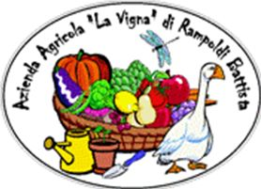

La Vigna

Agriturismo con ristorante

Via Monte Bianco 9, Lomazzo (CO)

presenta:

il Mais, dalla pianta alla cucina

relatrice dott.ssa Lisa Perego
Delegazione Como
presenta:

il Formaggio, dall’alpeggio alla tavola
diapositive del territorio e della caseificazione, 3 formaggi in valutazione sensoriale

§§§§§§§§§§§§§§§

Lo Chef
propone:

Polenta pasticciata
Torta con farina di mais
Gutturnio Superiore DOC, acqua, caffè

Totale contributo spese € 29

E’ richiesta la prenotazione entro il 7 gennaio
compilando il modulo www.onaf.it/eventi
Per informazioni Simonetta Cortella - 3394397971

